Муниципальное автономное дошкольное образовательное учреждение
Полевского городского округа

Дидактическое пособие
«Игры с матрешкой»

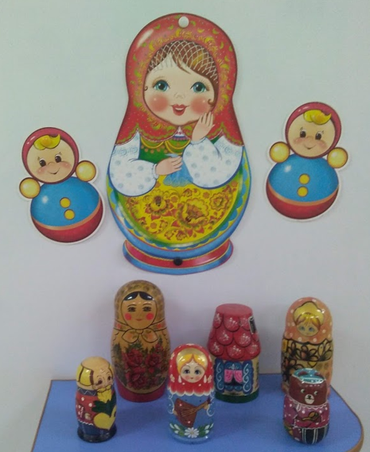

Составил: Ялунина Оксана Васильевна,
воспитатель группы раннего возраста
первая квалификационная категория

Полевской, 2021
Паспорт дидактического пособия
«Матрешка»
(советы родителям)
Ссылка для просмотра видеоролика: https://youtu.be/OpDuAQdiElc
Матрешка может быть не только красивым сувениром, но и развивающей игрушкой.
В данном пособии предложено несколько развивающих игр с народной игрушкой «Матрешкой»
Цель:
Приобщение детей к культурному наследию нашей страны
Задачи:
- вовлечение воспитанников в созидательную и творческую деятельность
- развитие речевых и социально-коммуникативных
- развитие математических представлений
- воспитание духовно-нравственной культуры
Предложенные игры с матрешкой предназначены для детей раннего и младшего дошкольного возраста.

Игры с Матрешкой.
Прежде чем открывать Матрешку, полюбуйтесь ее красотой, рассмотрите узоры на платке и фартуке. Пусть ребенок расскажет какого цвета сарафан и платок, что изображено на фартуке.
Подержите Матрешку в руках. потрясите ее и обратите внимание, что Матрешка тяжелая и внутри нее что-то есть. Покажите малышу, что внутри большой матрешки есть несколько маленьких. По очереди доставайте их, разбирайте и собирайте снова.
Покажите. как забавно получается, когда две половинки не совпадают. Обратите внимание, что так получается, потому что одна половинка большая, а другая маленькая. Предложите подобрать половинки по размеру.
Попросите малыша выстроить все матрешки по росту, (для маленьких детей начните с трех матрешек) .это можно сделать как по возрастанию, так и по убыванию. Нарочно забудьте одну матрешку, пусть ребенок заметит ее и найдет ей место.
Попросите малыша показать самую большую матрешку, маленькую и среднюю по размеру.
«Кафе для матрешек» - обведите основание каждой матрешки цветными карандашами (можно раскрасить) – это не круги, это стульчики для матрешек, помогите рассадить матрешек по своим местам. Обратите внимание, на стул какого цвета села каждая матрешка. Это поможет малышу закрепить название цветов.
Озвучьте каждую матрешку, пусть большая матрешка говорит громко, а маленькая тихо, или большая матрешка будет разговаривать низким голосом, а маленькая высоким. А потом угадывайте по голосу, какая матрешка пришла в гости.
Еще несколько советов для родителей: если матрешка будет развивающей игрушкой, то стоит ее убрать с поля зрения малыша, чтобы ребенок не потерял к ней интерес, а чтобы полученные знания сохранились стоит повторять занятия и упражнения многократно.

